**Сельское поселение Веневского района вошло в число победителей конкурса «Лучшая муниципальная практика»**  
  
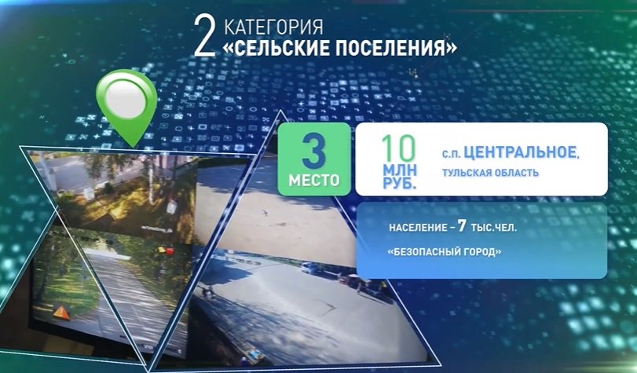  
Федеральная комиссия Минстроя России подвела итоги Всероссийского конкурса «Лучшая муниципальная практика». Награды присуждаются за наиболее продвинутые и технологичные решения, которые можно масштабировать по всей стране.  
  
В номинации «Умный город» было подано 59 заявок от 28 регионов. Участники разделены на две категории: городские округа и сельские поселения.  
  
В категории «сельское поселение» 2-е место заняло муниципальное образование Центральное Веневского района. В рамках проекта «Умный город» национального проекта «Жилье и городская среда» в поселке Метростроевский и соседних населенных пунктах внедрена система видеонаблюдения. Теперь муниципалитет получит еще 15 млн рублей на развитие проекта.  
  
«Конкурс «Лучшая муниципальная практика» - это площадка по обмену знаниями и практическим опытом по уже реализованным проектам. Успешную практику Веневского района высоко оценила конкурсная комиссия. Теперь этот проект смогут перенять и другие населенные пункты. Работа в рамках «Умного города» в этом и других муниципалитетах будет продолжена, так как от неё зависят качество жизни, комфорт и безопасность людей», — отметила заместитель министра по информатизации, связи и вопросам открытого управления Тульской области Елена Казмерчук.  
  
Конкурс проводится ежегодно с 2017 года. Его цель — поощрить муниципалитеты и распространить лучшие примеры работы органов местного самоуправления по организации управления и решению вопросов местного значения.